新 书 推 荐

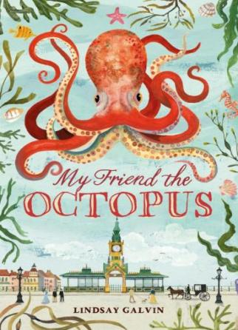
中文书名：《我的章鱼朋友》
英文书名：My Friend the Octopus
作 者：Lindsay Galvin
出 版 社：Chicken House
代理公司：ANA/Echo Xue
页 数：6万字左右
出版时间：2022年6月
代理地区：中国大陆、台湾
审读资料：电子稿
类 型：7-12岁少年文学

作者前作Darwin's Dragons《达尔文的龙》在英国仅售两月，销售超2万册！
且版权已授：美国、加拿大、日本、捷克、希腊、匈牙利、罗马尼亚和越南
Lindsay Galvin第二本历史神秘冒险 --- 讲述年轻女孩和一只章鱼之间的感人故事

内容简介：

1877年，英格兰，正是布莱顿水族馆旺季的时候。布莱顿水族馆是世界上最古老的水族馆，它将于2022年迎来150周年纪念日。

十二岁的文尼·费夫在布莱顿水族馆的茶馆工作，等待着女帽设计师母亲从巴黎回来，而巨型章鱼的到来永远改变了她的生活......

这只被称为“魔鬼鱼”的巨型章鱼被捕获并送到了布莱顿水族馆。虽然章鱼最初看起来很可怕，但很快文尼发现自己竟然可以通过颜色与章鱼交流，从而帮助水族馆吸引游客。在这个过程中文尼发现了自己的艺术天赋，开始绘制各色特别的野兽形象。后来，她又与未来的记者查理,以及来自尼日利亚的孤儿坦巴拉成了朋友，章鱼的变色让游客兴高采烈，文尼的画作也登上了全国媒体。

然而妈妈并没有如期归来，文尼只得继续呆在这里，直到有一天她发现自己似乎被妈妈的助手--- 杰德斯先生跟踪了，他想要知道文尼住在哪里。

发觉不妙的文尼开始跟踪杰德斯先生来到伦敦北部的贫民窟，在那里她发现了时装业的黑暗面。在一个有毒的工厂里，女孩们在极其恶劣的条件下劳动，生产出她在母亲的作品中经常看到的、价值连城的巴黎绿色砷染花。文尼知道制作颜色代价很高，这次她目睹了染料对女孩的可怕影响，以及杰德斯先生对她们的虐待。但工厂的工人们还是恳求他们不要外传，害怕失去收入。

想着身在国外的母亲，文尼松了一口气，妈妈不可能知道这件事，不可能的...

回到水族馆，章鱼的行为变得愈发奇怪，它的颜色在渐渐褪去...

巨型章鱼似乎奄奄一息，这究竟是什么原因？工厂背后有什么秘密，文尼的母亲何时回来，文尼又将开始怎样的冒险故事呢？

--- 随着扣人心弦的谜团逐渐展开，文尼将最终明白真正的勇气到底意味着什么...

作者简介：

林赛 (Lindsay) 在一个充满故事、音乐和对大海的热爱的家庭长大，她现在和丈夫及两个儿子住在苏塞克斯海岸。她拥有英语语言文学学位，教授科学课程。

谢谢您的阅读！
请将回馈信息发至：薛肖雁（Echo Xue）
安德鲁﹒纳伯格联合国际有限公司北京代表处
北京市海淀区中关村大街甲59号中国人民大学文化大厦1705室, 邮编：100872
电话：010-82449185
传真：010-82504200
Email: Echo@nurnberg.com.cn
网址：www.nurnberg.com.cn
微博：http://weibo.com/nurnberg
豆瓣小站：http://site.douban.com/110577/
微信订阅号：ANABJ2002

